Максимальное паросочетание. Алгоритм чередующейся цепи

Дан двудольный граф G(V, E), содержащий n = |V| вершин и m = |E| рёбер. Требуется найти в нем наибольшее паросочетание. То есть выбрать как можно больше рёбер, чтобы ни одно выбранное ребро не имело общей вершины ни с каким другим выбранным ребром.

Двудольным называется граф, у которого множество вершин можно разбить на два непересекающихся подмножества так, что ребра соединяют вершины только из разных подмножеств.

Паросочетанием в двудольном графе называется любое множество попарно несмежных ребер (у которых нет общих вершин). Мощность паросочетания равна количеству рёбер в нём.

Максимальным (полным) называется паросочетание, мощность которого является наибольшей среди всех возможных паросочетаний в данном графе.

Все вершины, у которых имеется смежное ребро из паросочетания, назовём насыщенными этим паросочетанием.

Совершенным (perfect) называется паросочетание, в которое включены все вершины графа. То есть каждая вершина графа инцидентна в точности одному ребру из паросочетания. Соврешенное паросочетание содержит в точности |V| / 2 ребер. Любое совершенное паросочетание является максимальным.

Цепью длины k назовём некоторый простой путь (не содержащий повторяющихся вершин или рёбер), содержащий k рёбер.

Чередующейся цепью (в двудольном графе, относительно некоторого паросочетания) назовём цепь, в которой рёбра поочередно принадлежат/не принадлежат паросочетанию.

Увеличивающей цепью (в двудольном графе, относительно некоторого паросочетания) назовём чередующуюся цепь, у которой начальная и конечная вершины не принадлежат паросочетанию.

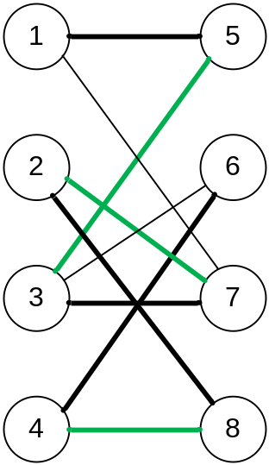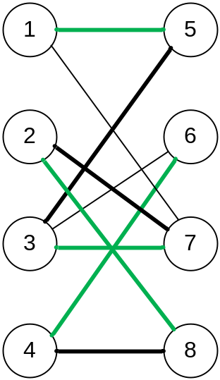

Пример. Рассмотрим двудольный граф и паросочетание P = {(3, 5), (2, 7), (4, 8)} величины 3. В графе имеется увеличиващая цепь 1 → 5 → 3 → 7 → 2 → 8 → 4 → 6. Вершины 1 и 6 не принадлежат паросочетанию. Введем в паросочетание ребра из цепи, которые не принадлежат P и выведем ребра, которые ему принадлежат. Получим паросочетание P’ = {(1, 5), (3, 7), (2, 8), (4, 6)}, величина которого на 1 больше предыдущего.

Теорема Бержа. Паросочетание является максимальным тогда и только тогда, когда не существует увеличивающих относительно него цепей.
Доказательство
Необходимость. Покажем, что если паросочетание M максимально, то не существует увеличивающей относительно него цепи. Приведем конструктивное доказательство: покажем, как увеличить с помощью этой увеличивающей цепи P мощность паросочетания M на единицу.
Выполним так называемое чередование паросочетания вдоль цепи P. По определению первое ребро цепи не принадлежит паросочетанию, второе принадлежит, третье снова не принадлежит, четвёртое принадлежит, и так далее. Давайте поменяем состояние всех рёбер вдоль цепи P: те рёбра, которые не входили в паросочетание (первое, третье и т.д. до последнего) включим в паросочетание, а рёбра, которые раньше входили в паросочетание (второе, четвёртое и так далее до предпоследнего) удалим из него.
Мощность паросочетания при этом увеличилась на единицу (потому что было добавлено на одно ребро больше, чем удалено). Осталось проверить, что мы построили корректное паросочетание, то есть никакая вершина графа не имеет сразу двух смежных рёбер из этого паросочетания. Для всех вершин чередующей цепи P, кроме первой и последней, это следует из самого алгоритма чередования: сначала мы у каждой такой вершины удалили смежное ребро, потом добавили. Для первой и последней вершины цепи P также ничего не могло нарушиться, поскольку до чередования они должны были быть ненасыщенными. Наконец, для всех остальных вершин, не входящих в цепь P, ничего не поменялось. Таким образом, мы построили паросочетание на единицу большей мощности, чем старое.
Достаточность. Докажем, что если относительно некоторого паросочетания M нет увеличивающих путей, то оно максимально.
Доказательство проведём от противного. Пусть имеется паросочетание M’, имеющее большую мощность, чем M. Рассмотрим симметрическую разность Q этих двух паросочетаний, то есть оставим все рёбра, входящие в M или в M’, но не в оба одновременно.
Понятно, что множество рёбер Q уже наверняка не паросочетание. Рассмотрим вид этого множества рёбер; для удобства будем рассматривать его как граф. В этом графе каждая вершина имеет степень не выше 2 (потому что каждая вершина может иметь максимум два смежных ребра – из одного паросочетания и из другого). Легко понять, что тогда этот граф состоит только из циклов или путей, причём ни те, ни другие не пересекаются друг с другом.
Теперь заметим, что и пути в этом графе Q могут быть не любыми, а только чётной длины. В самом деле, в любом пути в графе Q рёбра чередуются: после ребра из M идёт ребро из M’, и наоборот. Теперь, если мы рассмотрим какой-то путь нечётной длины в графе Q, то получится, что в исходном графе G это будет увеличивающей цепью либо для паросочетания M, либо для M’. Но этого быть не могло, потому что в случае паросочетания M это противоречит с условием, а в случае M’ – с его максимальностью (ведь мы уже доказали необходимость теоремы, из которой следует, что при существовании увеличивающей цепи паросочетание не может быть максимальным).
Докажем теперь аналогичное утверждение и для циклов: все циклы в графе Q могут иметь только чётную длину. Это доказать совсем просто: понятно, что в цикле рёбра также должны чередоваться (принадлежать по очереди то M, то M’), но это условие не может выполниться в цикле нечётной длины – в нём обязательно найдутся два соседних ребра из одного паросочетания, что противоречит определению паросочетания.
Таким образом, все пути и циклы графа Q = M xor M’ имеют чётную длину. Следовательно, граф Q содержит равное количество рёбер из M и из M’. Но, учитывая, что в Q содержатся все рёбра M и M’, за исключением их общих рёбер, то отсюда следует, что мощность M и M’ совпадают. Мы пришли к противоречию: по предположению паросочетание M было не максимальным, значит, теорема доказана

Алгоритм чередующейся цепи является непосредственным применением теоремы Бержа. Его можно кратко описать так:
1. Возьмём пустое паросочетание
2. Пока в графе удаётся найти увеличивающую цепь – выполняем чередование паросочетания вдоль этой цепи и повторяем процесс поиска увеличивающей цепи
3. Как только такую цепь найти не удалось, останавливаем процесс. Текущее паросочетание и есть максимальное.

Алгоритм ищет любую из таких цепей с помощью обхода в глубину или в ширину. Он просматривает все вершины графа по очереди, запуская из каждой обход, пытающийся найти увеличивающую цепь, начинающуюся в этой вершине.

Алгоритм просматривает все вершины v первой доли графа: v = 1, 2, …, n₁. Если текущая вершина v уже насыщена текущим паросочетанием (то есть уже выбрано какое-то смежное ей ребро), то эту вершину пропускаем. Иначе пытаемся насытить эту вершину, для чего запускается поиск увеличивающей цепи, начинающейся с этой вершины.

Поиск увеличивающей цепи осуществляется с помощью специального обхода в глубину или ширину (обычно в целях простоты реализации используют именно обход в глубину). Изначально обход в глубину стоит в текущей ненасыщенной вершине v первой доли. Просматриваем все рёбра из этой вершины, пусть текущим является ребро (v, to). Если вершина to ещё не насыщена паросочетанием, то, мы смогли найти увеличивающую цепь: она состоит из единственного ребра (v, to); в таком случае просто включаем это ребро в паросочетание и прекращаем поиск увеличивающей цепи из вершины v. Иначе, если to уже насыщена каким-то ребром (p, to), то попытаемся пройти вдоль этого ребра: тем самым пробуя найти увеличивающую цепь, проходящую через рёбра (v, to), (to, p). Для этого в обходе перейдем в вершину p и попробуем найти увеличивающую цепь из этой вершины.
В результате обход, запущенный из вершины v, либо найдёт увеличивающую цепь, и тем самым насытит вершину v, либо же такой увеличивающей цепи не найдёт (и следовательно вершина v уже не сможет стать насыщенной).
После того как все вершины v = 1, 2, …, n₁ будут просмотрены, текущее паросочетание будет максимальным.

Время работы
Алгоритм чередующейся цепи можно представить как серию из n запусков обхода в глубину/ширину на всём графе. Следовательно время алгоритма составляет O(nm), что в худшем случае равно O(n³).
Указанную оценку можно немного улучшить. Для алгоритма важно, какая доля выбрана за первую, а какая за вторую. В описанной реализации запуски обхода в глубину/ширину происходят только из вершин первой доли, поэтому весь алгоритм исполняется за время O(n₁m), где n₁ – число вершин первой доли. В худшем случае это составляет O(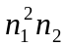) (где n₂ – число вершин второй доли). Отсюда видно, что выгоднее, когда первая доля содержит меньшее число вершин, нежели вторая. На очень несбалансированных графах (когда n₁ и n₂ сильно отличаются) это выливается в значительную разницу времени работы.

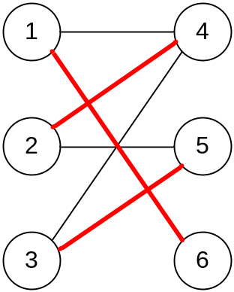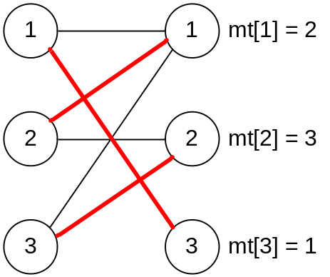

Входной граф храним в списке смежностей graph. Вершины графа можно пронумеровать либо по каждой доле отдельно, либо в целом (как показано на рисунке). Массив used используется для отмечания уже пройденных вершин. Массив mt содержит информацию о текущем паросочетании. В ячейке mt[i] содержится номер вершины первой доли, связанной с ребром i второй доли (или -1, если такого ребра паросочетания из i не выходит). То есть если mt[i] ≠ -1, то (mt[i], i) является ребром, входящим в текущее паросочетание.

Пример. Для парасочетания, указанного на рисунке выше, mt = (2, 3, 1) (нумерация ячеек начинается с единицы). Ребрами праосочетания будут (mt[1], 1) = (2, 1), (mt[2], 2) = (3, 2) и (mt[3], 3) = (1, 3).

vector<vector<int> > graph;
vector<int> used, mt;

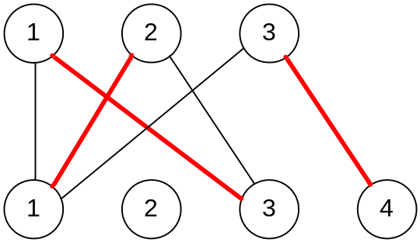Пусть n₁ и n₂ соответственно равно количеству вершин первой и второй доли, а m – количество ребер. Первая строка входных данных содержит значения n₁, n₂ и m. Далее следуют m строк, каждая из которых содержит номера первой и второй доли графа, соединенные ребром.

3 4 6
1 1
1 3
2 1
2 3
3 1
3 4

Читаем входной граф. Вершина a принадлежит первой доли графа, а b второй.

void ReadGraph(void)
{
int i, a, b;
scanf("%d %d %d",&n1,&n2,&m);
graph.assign(n1+1,vector<int>());
for(i = 0; i < m; i++)
{
scanf("%d %d",&a,&b);
graph[a].push_back(b);
}
}

Ищем увеличивающую цепь, запуская поиск в глубину из вершины v.

int dfs(int v)
{
if (used[v]) return 0;
used[v] = 1;

Просматриваем все рёбра, исходящие из вершины v первой доли. Если это ребро ведёт в ненасыщенную вершину to, либо если эта вершина to насыщена, но удаётся найти увеличивающую цепь рекурсивным запуском dfs из mt[to], то мы нашли увеличивающую цепь, и перед возвратом из функции с результатом 1 производим чередование в текущем ребре: перенаправляем ребро, смежное с to, в вершину v.

for (int i = 0; i < graph[v].size(); i++)
{
int to = graph[v][i];
if (mt[to] == -1 || dfs(mt[to]))
{
mt[to] = v;
return 1;
}
}
return 0;
}

Алгоритм чередующейся цепи состоит из n₁ вызовов поиска в глубину.

void MaxMatching (void)
{
mt.assign (n2+1, -1);
for (int i = 1; i <= n1; i++)
{
used.assign(n1+1, 0);
dfs(i);
}
}

Основная часть программы. Читаем входной граф. Запускаем алгоритм нахождения максимального паросочетания.

ReadGraph();
MaxMatching();

Выводим ребра графа (mt[i], i), входящие в максимальное паросочетание.

for (i = 1; i <= n2; i++)
if (mt[i] != -1) printf("%d %d\n",mt[i],i);

Алгоритм легко реализовать и так, чтобы он работал на графах, про которые известно, что они двудольные, но явное их разбиение на две доли не найдено. В этом случае придётся отказаться от удобного разбиения на две доли, и всю информацию хранить для всех вершин графа. Для этого массив списков graph теперь задаётся не только для вершин первой доли, а для всех вершин графа (теперь вершины обеих долей занумерованы в общей нумерации от 1 до n). Массивы mt и used теперь также определяются для вершин обеих долей.

Улучшенная реализация
Проведем модификацию алгоритма. Найдём сначала каким-нибудь простым эвристическим алгоритмом произвольное паросочетание, а затем будем выполнять цикл, который будет улучшать это паросочетание. В результате алгоритм будет работать заметно быстрее на случайных графах – потому что в большинстве графов можно легко набрать паросочетание достаточно большого веса с помощью эвристики, а потом улучшить найденное паросочетание до максимального уже обычным алгоритмом чередующейся цепи. Тем самым мы сэкономим на запусках обхода в глубину из тех вершин, которые мы уже включили с помощью эвристики в текущее паросочетание.
Например, можно просто перебрать все вершины первой доли, и для каждой из них найти произвольное ребро, которое можно добавить в паросочетание, и добавить его. Даже такая простая эвристика способна ускорить алгоритм чередующейся цепи в несколько раз.
Следует обратить внимание на то, что основной цикл придётся немного модифицировать. Поскольку при вызове функции dfs в основном цикле предполагается, что текущая вершина ещё не входит в паросочетание, то нужно добавить соответствующую проверку.

void MaxMatching(void)
{
int i, j, to;
mt.assign (n2+1, -1);
used1.assign(n1+1, 0);

for (i = 1; i <= n1; i++)
for (j = 0; j < graph[i].size(); j++)
{
to = graph[i][j];
if (mt[to] == -1)
{
mt[to] = i; used1[i] = 1;
break;
}
}

for (i = 1; i <= n1; i++)
{
if (used1[i]) continue;
used.assign(n1+1, 0);
dfs(i);
}
}

Определение. Вершинным покрытием неориентированного графа G(V, E) называется такое множество вершин S, что у каждого ребра графа хотя бы один из его концов входит в S.

Задача о вершинном покрытии является NP-полной, однако на двудольных графах имеется полиномиальное решение.

Теорема Кенига. В двудольном графе размер максимального паросочетания равен размеру минимального вершинного покрытия.

Пусть L – множество вершин левой доли графа, R – множество вершин правой доли. Обозначим через E_{m} множество ребер, входящих в максимальное паросочетание, а через E₀ ребра в него не входящие. Пусть T – множество вершин из L, не входящих в паросочетание, а также вершины, достижимые из них по ребрам E₀ слева направо, и вершины, достижимые далее по ребрам E_{m} справа налево. То есть T содержит все вершины на пути чередующихся ребер из E₀ и E_{m}. Тогда (L \ T) ∪ (R ∩ T) – минимальное вершинное покрытие.

Пример. Рассмотрим двудольный граф в матричном представлении. Строки матрицы соответствуют вершинам первой доли, а столбцы – вершинам второй доли. Ячейки матрицы соответствуют дугам. При наличии дуги в двудольном графе в соответствующей ячейке матрицы поставим ноль.

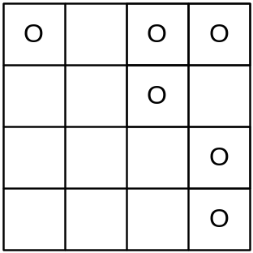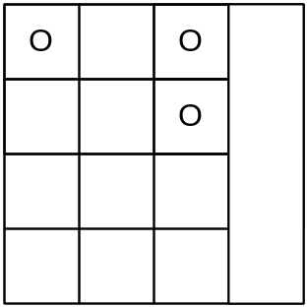

Вершинное покрытие будем изображать штриховкой строк и столбцов матрицы, соответствующих вершинам из покрытия. Например, указанные нули можно покрыть двумя горизонтальными и одной вертикальной полосой.

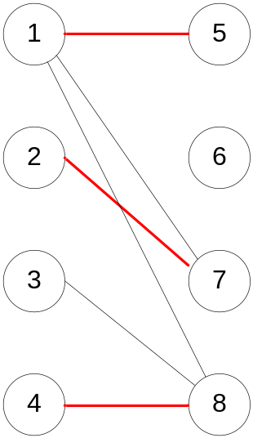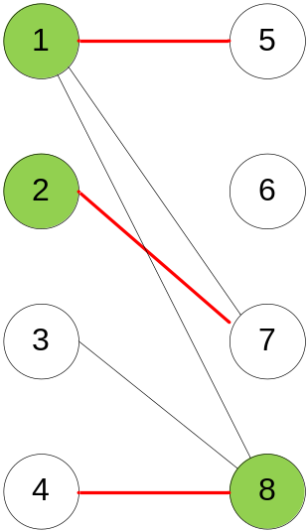

Т = {3} ∪ {8} = {3, 8}.
Минимальное вершинное покрытие: (L \ T) ∪ (R ∩ T) = {1, 2} ∪ {8} = {1, 2, 8}.

Пример.
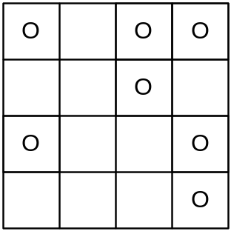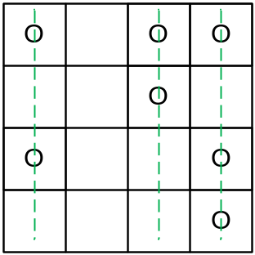

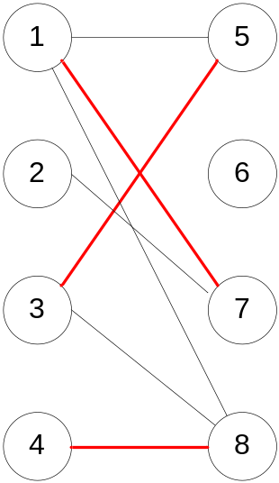

Т = {2} ∪ {7} ∪ {1} ∪ {5, 8} ∪ {4, 3} = {1, 2, 3, 4, 5, 7, 8}.
Минимальное вершинное покрытие: (L \ T) ∪ (R ∩ T) = ∅ ∪ {5, 7, 8} = {5, 7, 8}.

Теорема. Если прямоугольная матрица составлена из нулей и единиц, то минимальное число линий, содержащих все единицы, равно максимальному числу единиц, которые могут быть выбраны так, чтобы никакие две из них не лежали на одной и той же линии (термин «линия» обозначает либо строку, либо столбец в матрице).

Алгоритм Эдмондса
нахождения наибольшего паросочетания
в произвольных графах

Если граф не является двудольным, то в нем могут присутствовать циклы нечётной длины, что значительно усложняет поиск увеличивающих путей.
Теорема Бержа гласит, что, как и в случае двудольных графов, наибольшее паросочетание можно находить при помощи увеличивающих путей.
Основная проблема заключается в том, как находить увеличивающий путь. Если в графе имеются циклы нечётной длины, то просто запускать обход в глубину/ширину нельзя.

Пример. Рассмотрим граф, в котором ребро 2 - 3 уже взято в паросочетание.
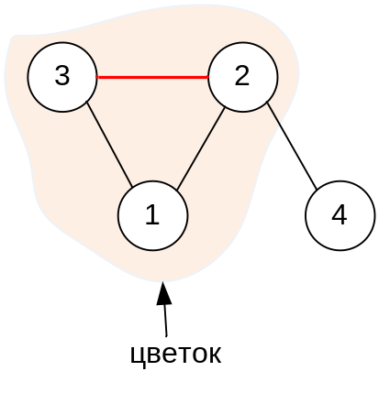
Запустим поиск в глубину из вершины 1. Обход пойдет в вершину 2, после чего упрется в 3, вместо того чтобы найти увеличивающую цепь 1-3-2-4. Если же запустить dfs из вершины 4, то увеличивающая цепь будет найдена.
Пример. Рассмотрим граф, в котором паросочетание составляют ребра 1-6 и 2-4.
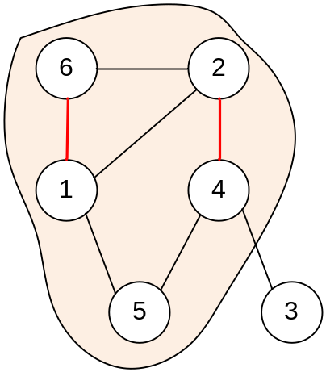
dfs(5): 5 - 4 - 2 - 1 - 6, увеличивающая цепь не найдена.
dfs(3): 3 - 4 - 2 - 1 - 6, увеличивающая цепь не найдена.

При попадании в цикл нечётной длины обход может пойти по циклу в неправильном направлении. На самом деле, нас интересуют только "насыщенные" циклы, то есть в которых имеется k насыщенных рёбер, где длина цикла равна 2k + 1. В таком цикле есть ровно одна вершина, не насыщенная рёбрами этого цикла, назовём её базой (base). К базовой вершине подходит чередующийся путь чётной (возможно, нулевой) длины, начинающийся в свободной (т.е. не принадлежащей паросочетанию) вершине, и этот путь называется стеблем (stem). Наконец, подграф, образованный "насыщенным" нечётным циклом, называется цветком (blossom).
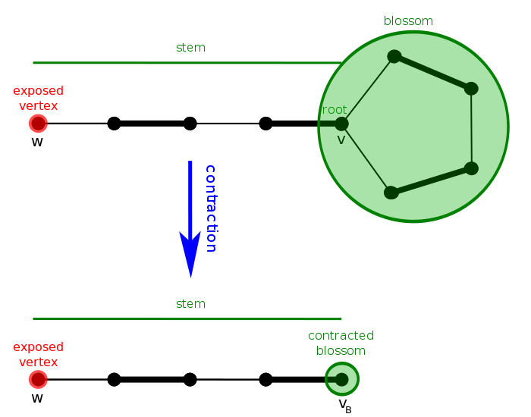

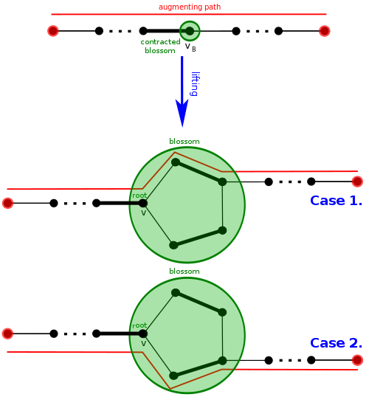

Идея алгоритма Эдмондса (Jack Edmonds, 1965 г.) - в сжатии цветков (blossom shrinking). Сжатие цветка - это сжатие всего нечётного цикла в одну псевдо-вершину (соответственно, все рёбра, инцидентные вершинам этого цикла, становятся инцидентными псевдо-вершине). Алгоритм Эдмондса ищет в графе все цветки, сжимает их, после чего в графе не остаётся "плохих" циклов нечётной длины, и на таком графе (называемом "поверхностным" (surface) графом) уже можно искать увеличивающую цепь простым обходом в глубину/ширину. После нахождения увеличивающей цепи в поверхностном графе необходимо "развернуть" цветки, восстановив тем самым увеличивающую цепь в исходном графе.
Однако неочевидно, что после сжатия цветка не нарушится структура графа, а именно, что если в графе G существовала увеличивающая цепь, то она существует и в графе G’, полученном после сжатия цветка, и наоборот.

Теорема Эдмондса. В графе G’ существует увеличивающая цепь тогда и только тогда, когда существует увеличивающая цепь в G.

Общая схема алгоритма Эдмондса принимает следующий вид:

void edmonds() {
for (int i=0; i<n; ++i)
if (вершина i не в паросочетании) {
int last_v = find_augment_path (i);
if (last_v != -1) выполнить чередование вдоль пути из i в last_v;
}
}

int find_augment_path (int root) {
обход в ширину:
int v = текущая_вершина;
перебрать все рёбра из v
если обнаружили цикл нечётной длины, сжать его
если пришли в свободную вершину, return
если пришли в несвободную вершину, то добавить
в очередь смежную ей в паросочетании
return -1;
}

#include <iostream>
#include <cstring>
#include <vector>
#include <cstdlib>
#include <cstdio>
#include <iomanip>
#include <algorithm>
#include <memory>
using namespace std;

const int MAXN = 111;

int n;
vector<int> g[MAXN];
int match[MAXN], p[MAXN], base[MAXN], q[MAXN];
bool used[MAXN], blossom[MAXN];

int lca (int a, int b)
{
bool used[MAXN] = { 0 };
for (;;)
{
a = base[a];
used[a] = true;
if (match[a] == -1) break;
a = p[match[a]];
}
for (;;)
{
b = base[b];
if (used[b]) return b;
b = p[match[b]];
}
}

void mark_path (int v, int b, int children)
{
while (base[v] != b)
{
blossom[base[v]] = blossom[base[match[v]]] = true;
p[v] = children;
children = match[v];
v = p[match[v]];
}
}

int find_path (int root)
{
memset (used, 0, sizeof used);
memset (p, -1, sizeof p);
for (int i=0; i<n; ++i)
base[i] = i;

used[root] = true;
int qh=0, qt=0;
q[qt++] = root;
while (qh < qt)
{
int v = q[qh++];
for (size_t i=0; i<g[v].size(); ++i)
{
int to = g[v][i];
if (base[v] == base[to] || match[v] == to) continue;
if (to == root || match[to] != -1 && p[match[to]] != -1)
{
int curbase = lca (v, to);
memset (blossom, 0, sizeof blossom);
mark_path (v, curbase, to);
mark_path (to, curbase, v);
for (int i=0; i<n; ++i)
if (blossom[base[i]])
{
base[i] = curbase;
if (!used[i])
{
used[i] = true;
q[qt++] = i;
}
}
}
else if (p[to] == -1)
{
p[to] = v;
if (match[to] == -1)
return to;
to = match[to];
used[to] = true;
q[qt++] = to;
}
}
}
return -1;
}

int main()
{
int T,i,ok;
//freopen("blossom.in","r",stdin);
cin >> T;
while (T)
{
T--;
int m, xx, yy;
cin >> n >> m;
if (n > 100) exit(0);
for (i=0;i<n;i++)
{
g[i].clear();
}
for (i=1;i<=m;i++)
{
cin >> xx >> yy;
xx--;yy--;
g[xx].push_back(yy);
g[yy].push_back(xx);
}

memset (match, -1, sizeof match);
for (i=0; i<n; ++i)
if (match[i] == -1)
{
int v = find_path (i);
while (v != -1)
{
int pv = p[v], ppv = match[pv];
match[v] = pv, match[pv] = v;
v = ppv;
}
}
ok = 1;
for (i=0;i<n;i++)
if (match[i] == -1) ok = 0;
if (ok) cout << "YES\n"; else cout << "NO\n";
}
}

http://e-maxx.ru/algo/kuhn_matching
http://www.spoj.pl/problems/MATCHING/

